Progetto – Concorso “ Pretendiamo legalità, a scuola con il Commissario Mascherpa “ – a.s. 2018/2019

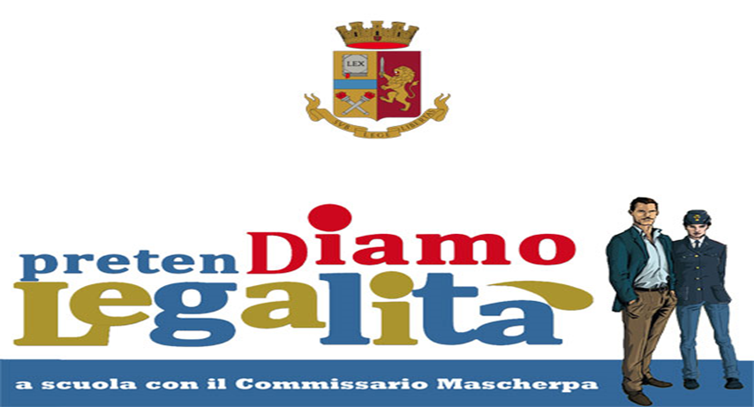

La **Polizia di Stato**, in considerazione del positivo riscontro ottenuto lo scorso anno, ha avviato per l’anno scolastico 2018/2019 in collaborazione con il **MIUR** , la 2^ edizione del Progetto: “**PretenDiamo legalità, a scuola con il Commissario Mascherpa**”, finalizzato alla promozione della cultura della legalità.

Il mensile ufficiale della Polizia di Stato “**Poliziamoderna**” collabora al progetto eleggendo il Commissario Mascherpa, protagonista del fumetto a episodi edito in esclusiva dalla rivista, quale testimonial e fonte d’ispirazione per i lavori che gli studenti svolgeranno.

Nel sito web **www.polizamoderna.it**, pagina “Pretendiamo Legalità”, le scuole possono consultare e scaricare il materiale didattico utile alla partecipazione al progetto ed alla realizzazione delle opere da parte degli studenti.

I lavori dovranno essere inviati o comunque posti a disposizione della **Questura di Cosenza, Ufficio Relazioni con il Pubblico**, (pec: urp.quest.cs@pecps.poliziadistato.it) entro e non oltre il **15 marzo 2019**.

Il progetto si articolerà in due moduli, in relazione alla classe di appartenenza dei ragazzi:

1) In particolare, gli alunni della scuola primaria, saranno invitati ad approfondire la seguente tematica: “Con le regole si vive meglio insieme”.

2) Gli studenti della scuola secondaria di primo e secondo grado (dal primo al quinto anno), saranno invitati a sviluppare il tema: “Impara a fare le scelte giuste…puoi cambiare il mondo”.

I lavori prodotti, individuali o di gruppo, potranno concorrere per una delle seguenti categorie:

1) Scuole primarie: categorie: opere letterarie, arti figurative e tecniche varie;

2) Scuole secondarie di primo e secondo grado: categoria: graphic novel e cine tv.

Il concorso, che prevede dei vincitori sia a livello provinciale che nazionale, si concluderà con una cerimonia di premiazione degli elaborati vincenti realizzati dagli studenti.